**tÁREA:** CIENCIAS N. FISICA **ASIGNATURA:** FISICA

**UNIDAD:** MOVIMIENTO ONDULATORIO **GRADO: CICLO VI**

**TEMA:** FENOMENOS ONDULATORIOS **FECHA:** 6 DE SEPTIEMBRE DE 2021

**PROFESOR**: JOHNSON CABEZAS **VALOR**: JUSTICIA

#### **“LA BONDAD ES LA UNICA INVERSION QUE NUNCA QUIEBRA” Henry David Thoreau”**

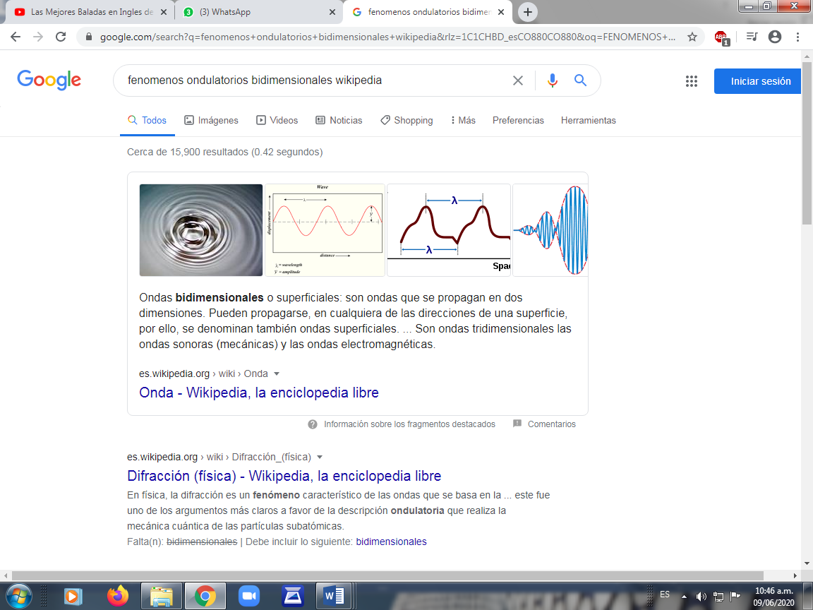**1.LOGROS:**

* Interpretar los fenomenos ondulatorios bidimensionales reflexion, refraccio, difraccion, interferencia y polarizacion

**TEMA Y SUBTEMAS**

**A. FENÓMENOS ONDULATORIOS BIIDIMENSIONALES:**

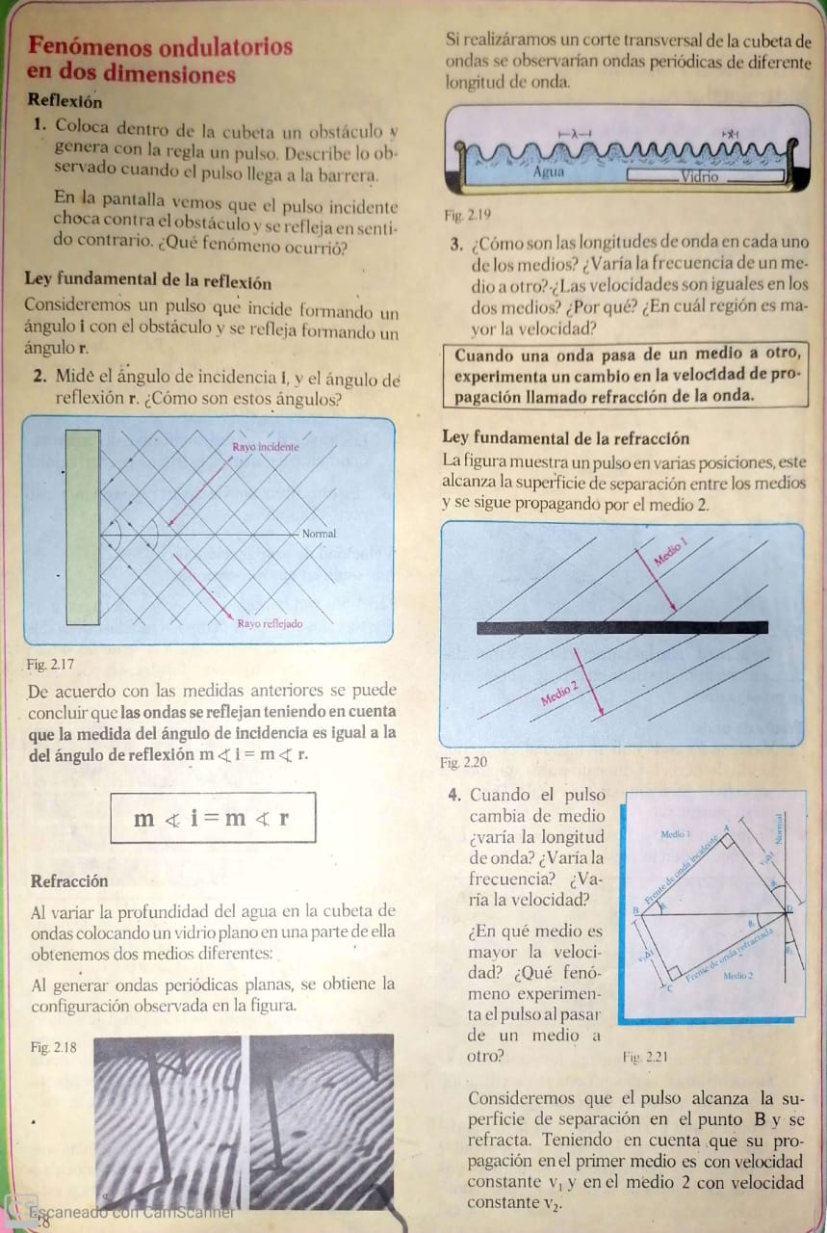Ondas bidimensionales  superficiales: son ondas que se propagan en dos dimensiones. Pueden propagarse, en cualquiera de las direcciones de una superficie, por ello, se

denominan también ondas superficiales. ... Son ondas ridimensionales las ondas sonoras (mecánicas) y las ondas electromagnéticas.

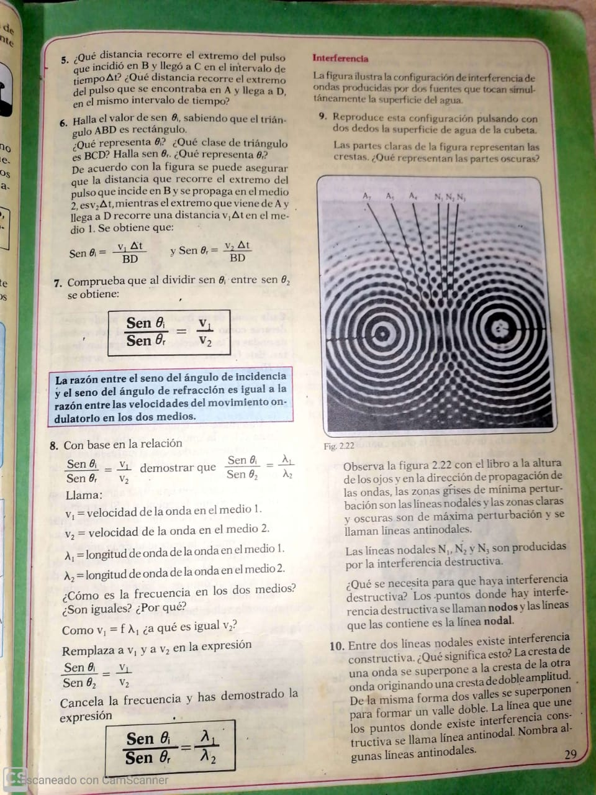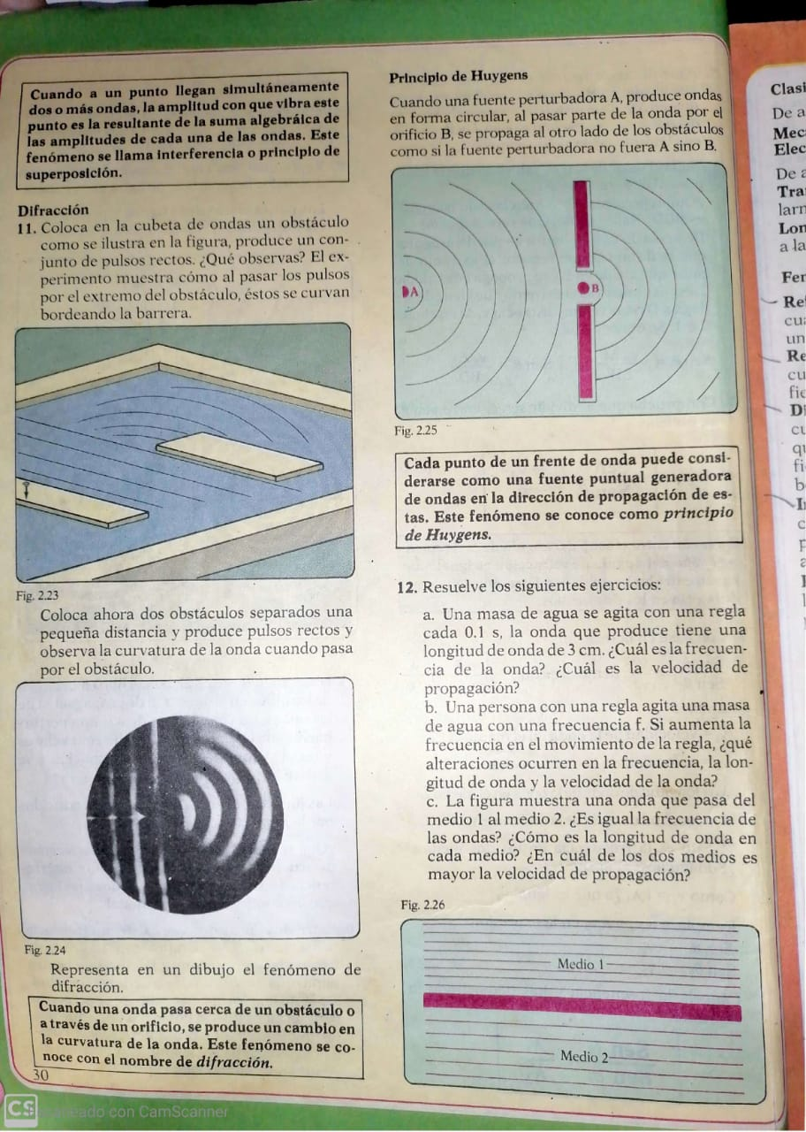

**ACTIVIDA:**

**ENVIAR 5 EJEMPLOS DE FENOMENOS BIDIMENSIONEALES**